在线学习使用说明

一、负责人、安全员初训在线学习（复审不需要在线学习）。
登录时间：报完完成缴费后48小时，用户名：身份证号码，密码:身份证后四位
登录方式：
1、电脑版登录网址：http://ksdm.anpeinet.com/，用户名：身份证号码，密码:身份证后四位
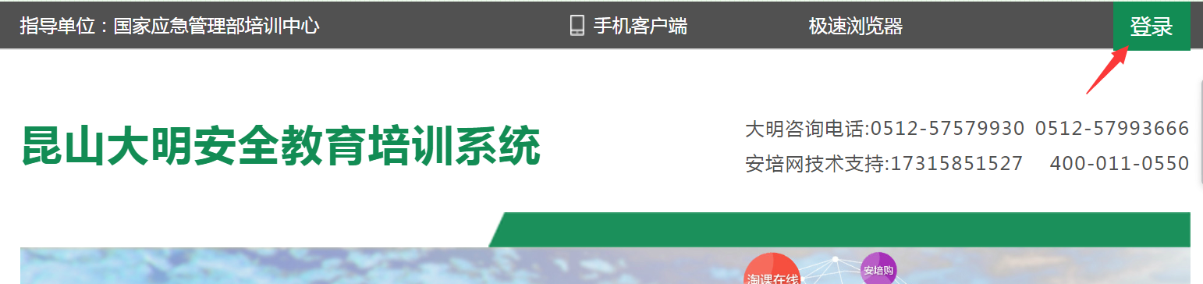
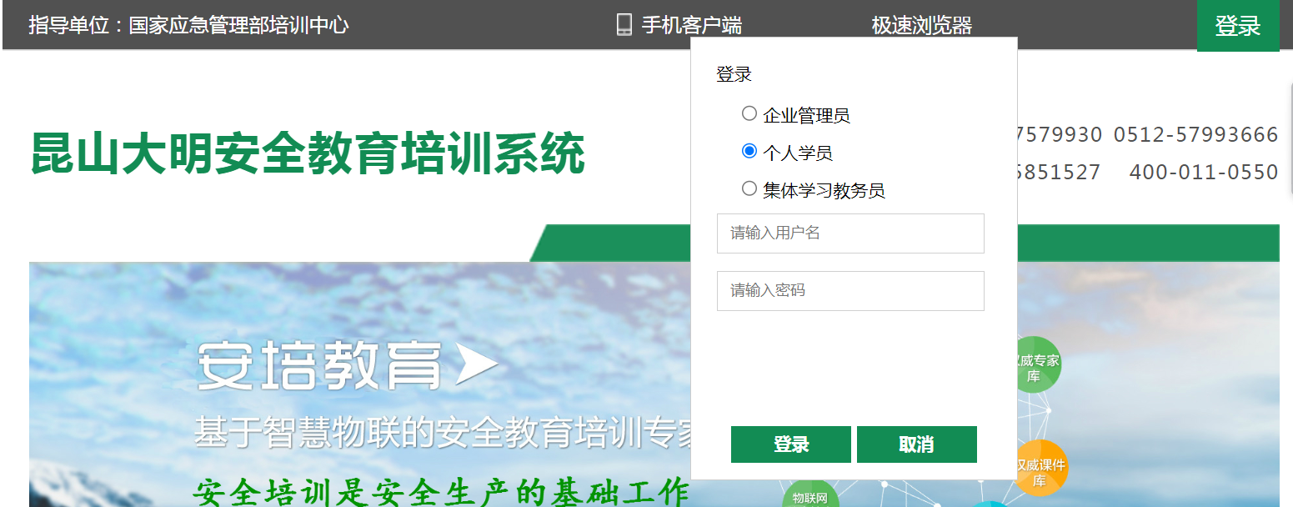
2、手机版：关注昆山大明培训公众号，安全管理-在线学习登录
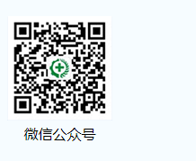
二、特种作业初训在线学习（复审不需要）。
登录时间：报名完成缴费后48小时（预报名班级在收到上课短信通知后登录）
登录方式：电脑版登录网址http://pc.lgb360.com/
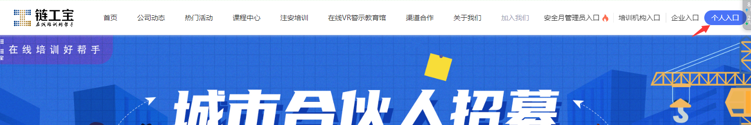
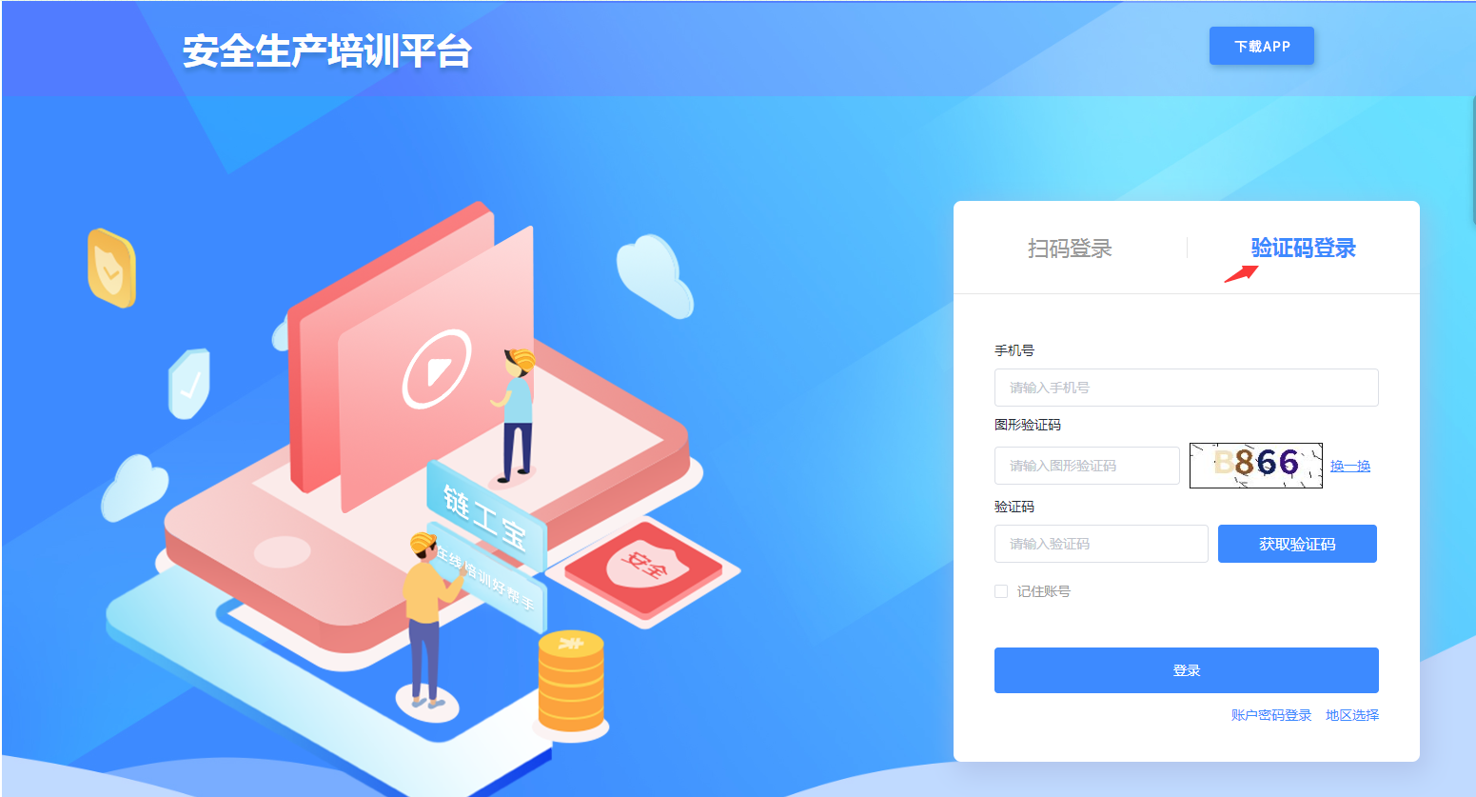
手机端扫描下方二维码下载，密码登录，密码：123456
